Związek Miast Polskich  Informacja prasowa  6 marca 2017 r. | 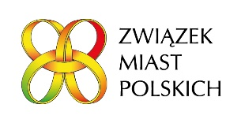

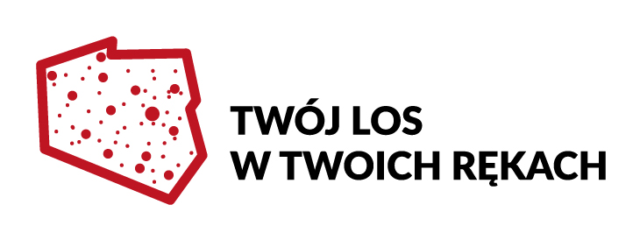
Forum w obronie samorządności

Ogólnopolskie korporacje samorządowe, wchodzące w skład Strony Samorządowej Komisji Wspólnej Rządu i Samorządu Terytorialnego, oraz Ogólnopolskie Porozumienie Organizacji Samorządowych zwołują 16 marca w Warszawie Forum Samorządowe, które ma zmobilizować środowisko samorządowe do przeciwstawienia się niekorzystnym zmianom ustrojowym.

Organizacje samorządowe występują przeciwko odebraniu: obywatelom - prawa do decydowania o tym, kto i jak długo będzie w ich imieniu sprawował lokalne funkcje publiczne, Warszawie i gminom sąsiednim - samodzielności oraz prawa do swobodnego kształtowania współpracy w tym obszarze, społecznościom powiatowym - urzędów pracy i organów nadzoru budowlanego, a województwom - wpływu na realizację regionalnej polityki ochrony środowiska.

Podczas Forum Samorządowego w Warszawie (Hotel Sangate, ul. 17 stycznia 32) odbędzie się otwarta debata w obronie konstytucyjnych zasad samorządności, zostaną omówione propozycje i inicjatywy, a także dalsze działania lokalne i regionalne w perspektywie zbliżających się wyborów samorządowych.

Korporacje podejmują już teraz różne działania, aby bronić samorządności. - Opracowaliśmy Kartę Samorządności, która jest przypomnieniem rządzącym podstawowych zasad ustroju. Jest to wspólny pomysł wszystkich związków samorządowych i naszą intencją jest, aby wszystkie korporacje ją przyjęły. Chcemy również, aby Kartę przyjmowały w swoich uchwałach rady gmin, powiatów i sejmiki województw - mówi Zygmunt Frankiewicz, prezes Związku Miast Polskich.

Więcej informacji na temat Forum Samorządowego na stronach związków samorządowych, w tym na www.miasta.pl.

***
Współpraca polskich miast na rzecz kreowania polityki lokalnej.

Związek Miast Polskich walczy o sprawy polskich miast. Reprezentuje interesy prawie 300 samorządów miejskich i na ich rzecz prowadzi lobbing legislacyjny. Aktywnie angażuje się w działania wspierające samorządność lokalną i decentralizację oraz dąży do lepszego rozwoju polskich miast.

Poprzez udział w licznych gremiach krajowych i międzynarodowych stara się być aktywnym
i skutecznym ambasadorem spraw samorządowych oraz partnerem merytorycznym polskich miast.

Związek Miast Polskich stanowi platformę wymiany doświadczeń pomiędzy miastami. Umożliwia dzielenie się wiedzą i umiejętnościami oraz najlepszymi praktykami pochodzącymi z miast. Wyjątkowość współpracy w ramach stowarzyszenia polega na stałej lub doraźnej możliwości kooperacji z innymi miastami.

Związek zapewnia także wsparcie eksperckie dla miast. Wspomaga je w bieżącym i strategicznym zarządzaniu poprzez System Analiz Samorządowych - największą samorządową bazę danych statystycznych o miastach.
Promuje dobre praktyki nowoczesnego i innowacyjnego zarządzania samorządowymi wspólnotami mieszkańców poprzez działalność informacyjną i wydawniczą. Organizuje konferencje tematyczne, seminaria i warsztaty.
***
Kontakt:
Joanna Proniewicz
rzecznik prasowy ZMP
tel. 61 633 50 54, 601 312 741
joanna.proniewicz@zmp.poznan.pl

